ASSUNTO: Solicita ao Exmo. Sr. Prefeito Municipal Carlos Nelson Bueno para que determine ao Departamento competente melhoria da calçada e passeio da praça Frei Henrique Maynadier, situada próxima as ruas José Domingos de Godoy Filho e João Miguel Finhane no bairro do Mirante.

DESPACHO:

SALA DAS SESSÕES _____ /______ /_______

PRESIDENTE DA MESA

INDICAÇÃO Nº , DE 2010

SENHOR PRESIDENTE,

SENHORAS SENHORES VEREADORES

INDICO, após cumpridas as formalidades de praxe, ao Exmo. Sr. Prefeito Municipal Carlos Nelson Bueno para que determine ao Departamento competente, efetuar a melhoria da calçada e passeio da Praça Frei Henrique Maynadier , e também a sinalização referente a existência da mesma.

JUSTIFICATIVA

O local em questão é trânsito de diversos pedestres que moram em bairros como Vila Dias, Vila Universitária e outros. Estes por sua vez se vêem obrigados a andar no meio da rua ou atravessar a praça por um caminho aberto de chão batido. A praça por não ter sinalização também sofre com o descarte de lixo da população. Munícipes vizinhos ao local tentam preservar a praça e nela já plantaram diversas árvores (aprox. 17 mudas), como Ipês, Pitangas e outras qualidades.

Sala das Sessões “Vereador Santo Rótolli” aos 26 de abril 2010

VEREADORA LUIS GUSTAVO ANTUNES STUPP

Fotos da Praça:

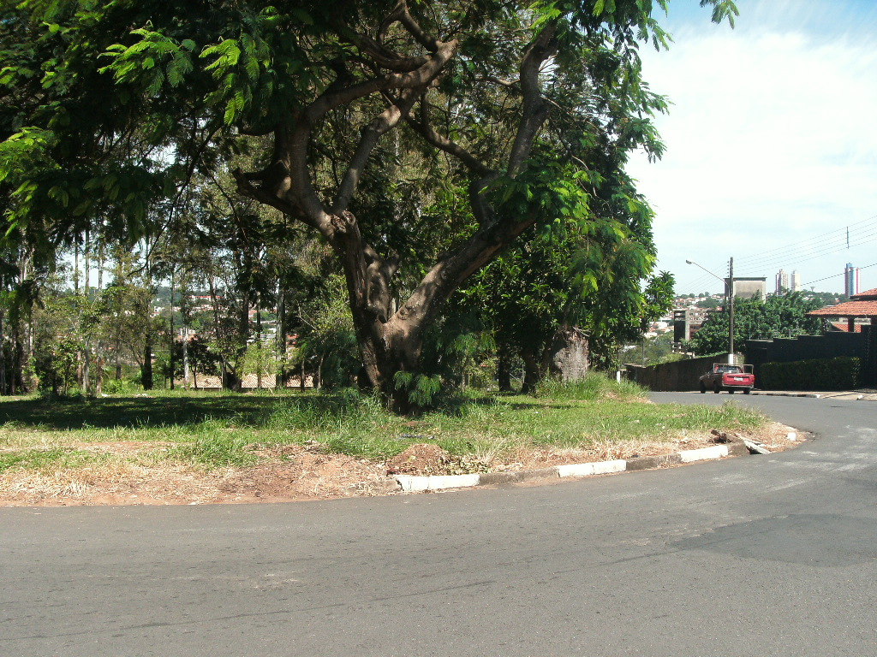

Praça vista do cruzamento da rua José Domingos de Godoy e João Miguel Finhane.

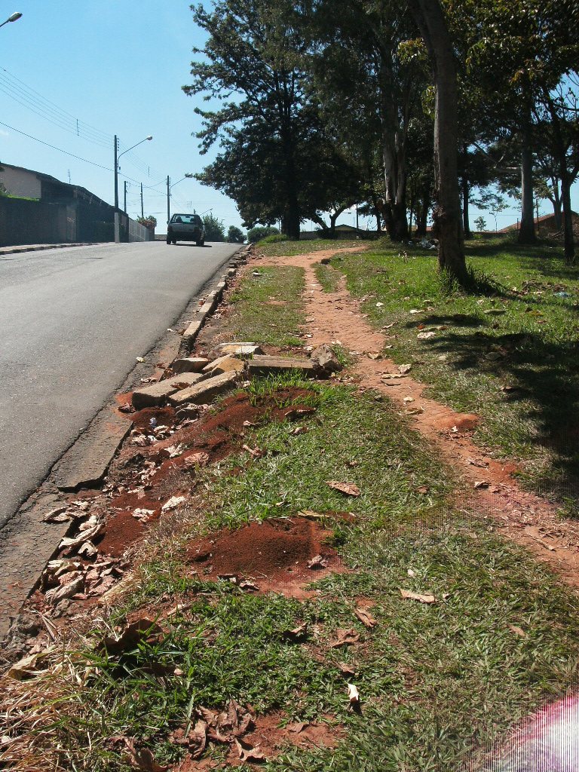

Praça não possui calçada em seu entorno

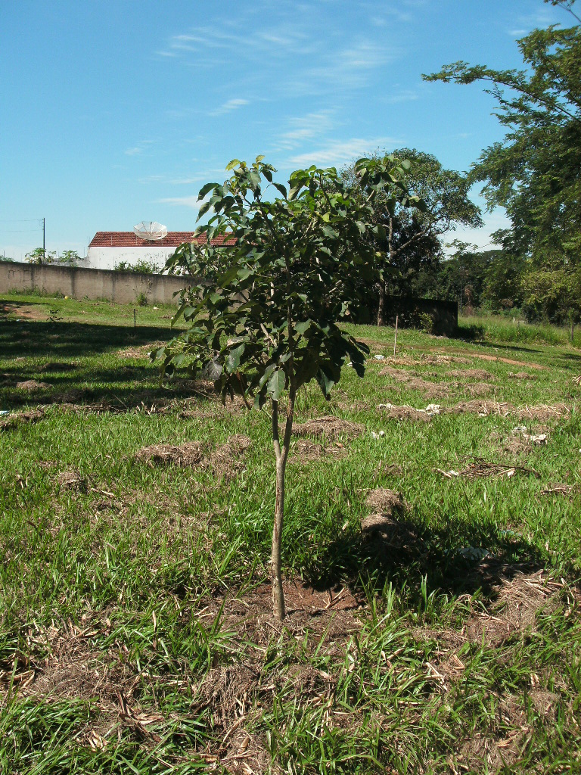

Muda de Ipê Branco plantada por visinhos da praça

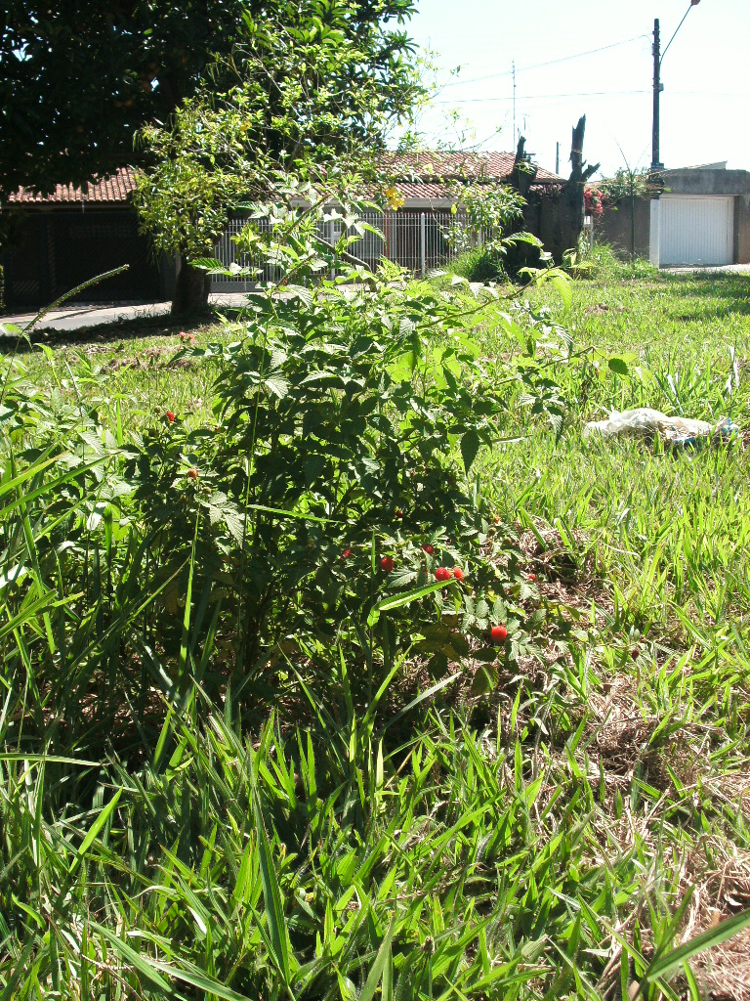

Muda de Framboesa plantada por visinhos da praça

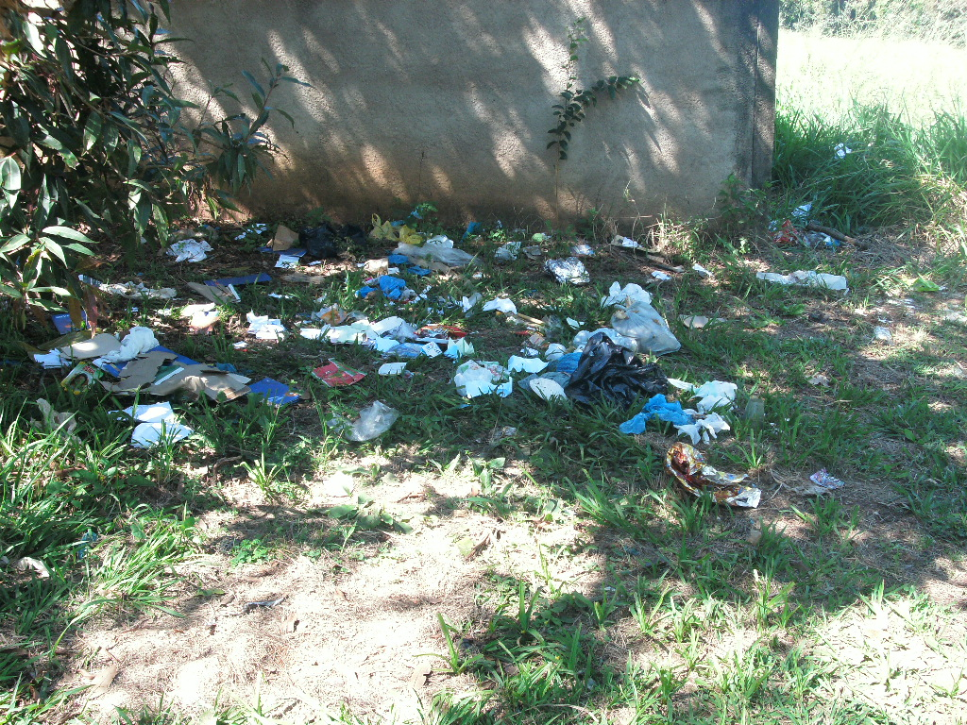

Exemplo de lixo descartado no local.

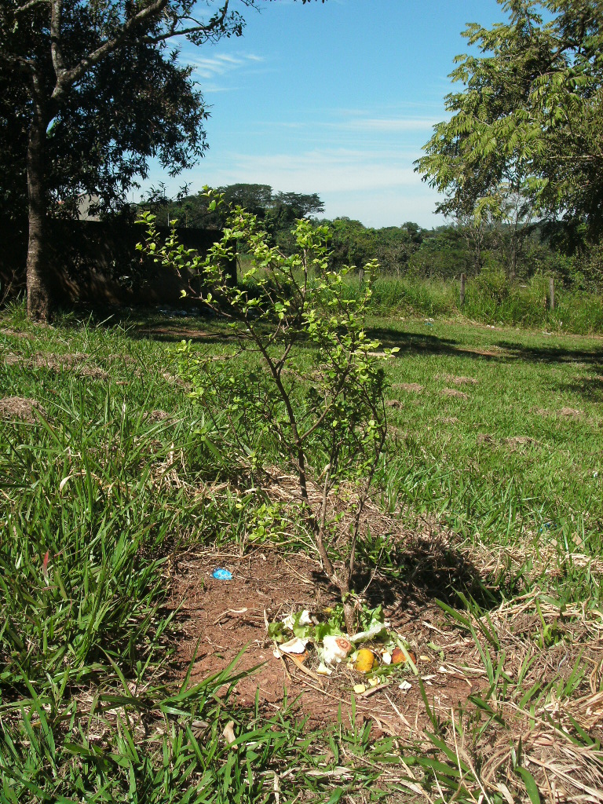

Muda de Acerola plantada por vizinhos da praça.

